wykład 4.04

Dziegieć

* bakteriobójczo
* owadobójczo
* drażniąco na tkanki
* 3-5% maść 2-3 razy dziennie
* szampon (łuszczyca skóry owłosionej)
* preparaty o działaniu keratolitycznym i antyseptycznym

cygnolina

* leczenie miejscowe polega na zewnętrznym stosowaniu cygnoliny, kojarzonej obecnie często z fotochemoterapią lub seletywną fototerapią
* cygnolina - ditranol, jest organicznym związkiem chemicznym, otrzymywany z chryzarobiny obecnej w pniu drzewa *Andira araroba*
* obecnie syntetyzowana w laboratoriach, brązowożółty lub żółty proszek, w czystej postaci żrący dla skóry
* maści, kremy, roztwory o stężeniu cygnoliny od 0,1% do 5%
  + substancje pomocnicze - cynk, prodermina, kwas salicylowy czy substancje o działaniu natłuszczającym (wazelina)
* dodatki te wspomagają leczenie, a także pomagają zminimalizować wystąpienie skutków ubocznych cygnoliny

pochodne witaminy D3

* pochodne witaminy D3 - kalcipotriol, takalcytol - hamują narmierną proliferację naskórka
* cechują się potwierdzoną skutecznością, dobrymi właściwościami kosmetycznymi oraz wysokim profilem bezpieczeństwa
* leki te warto kojarzyć z miejscowymi glikokortykosteroidami, z którymi wykazują działanie synergistyczne

PUVA - leczenie promieniwaniem

* naświetlanie promieniowaniem UVA po podaniu psoralenu
* psoraleny - furanokumaryny o właściwościach fotouczulaczy
* stosuje się je łącznie z promieniami UVA, jako kurację PUVA (psoralen + UVA)
* po podaniu doustnym ich działanie utrzymuje się przez 8-10 godzin
* zwykle 2-3 razy w tygodniu

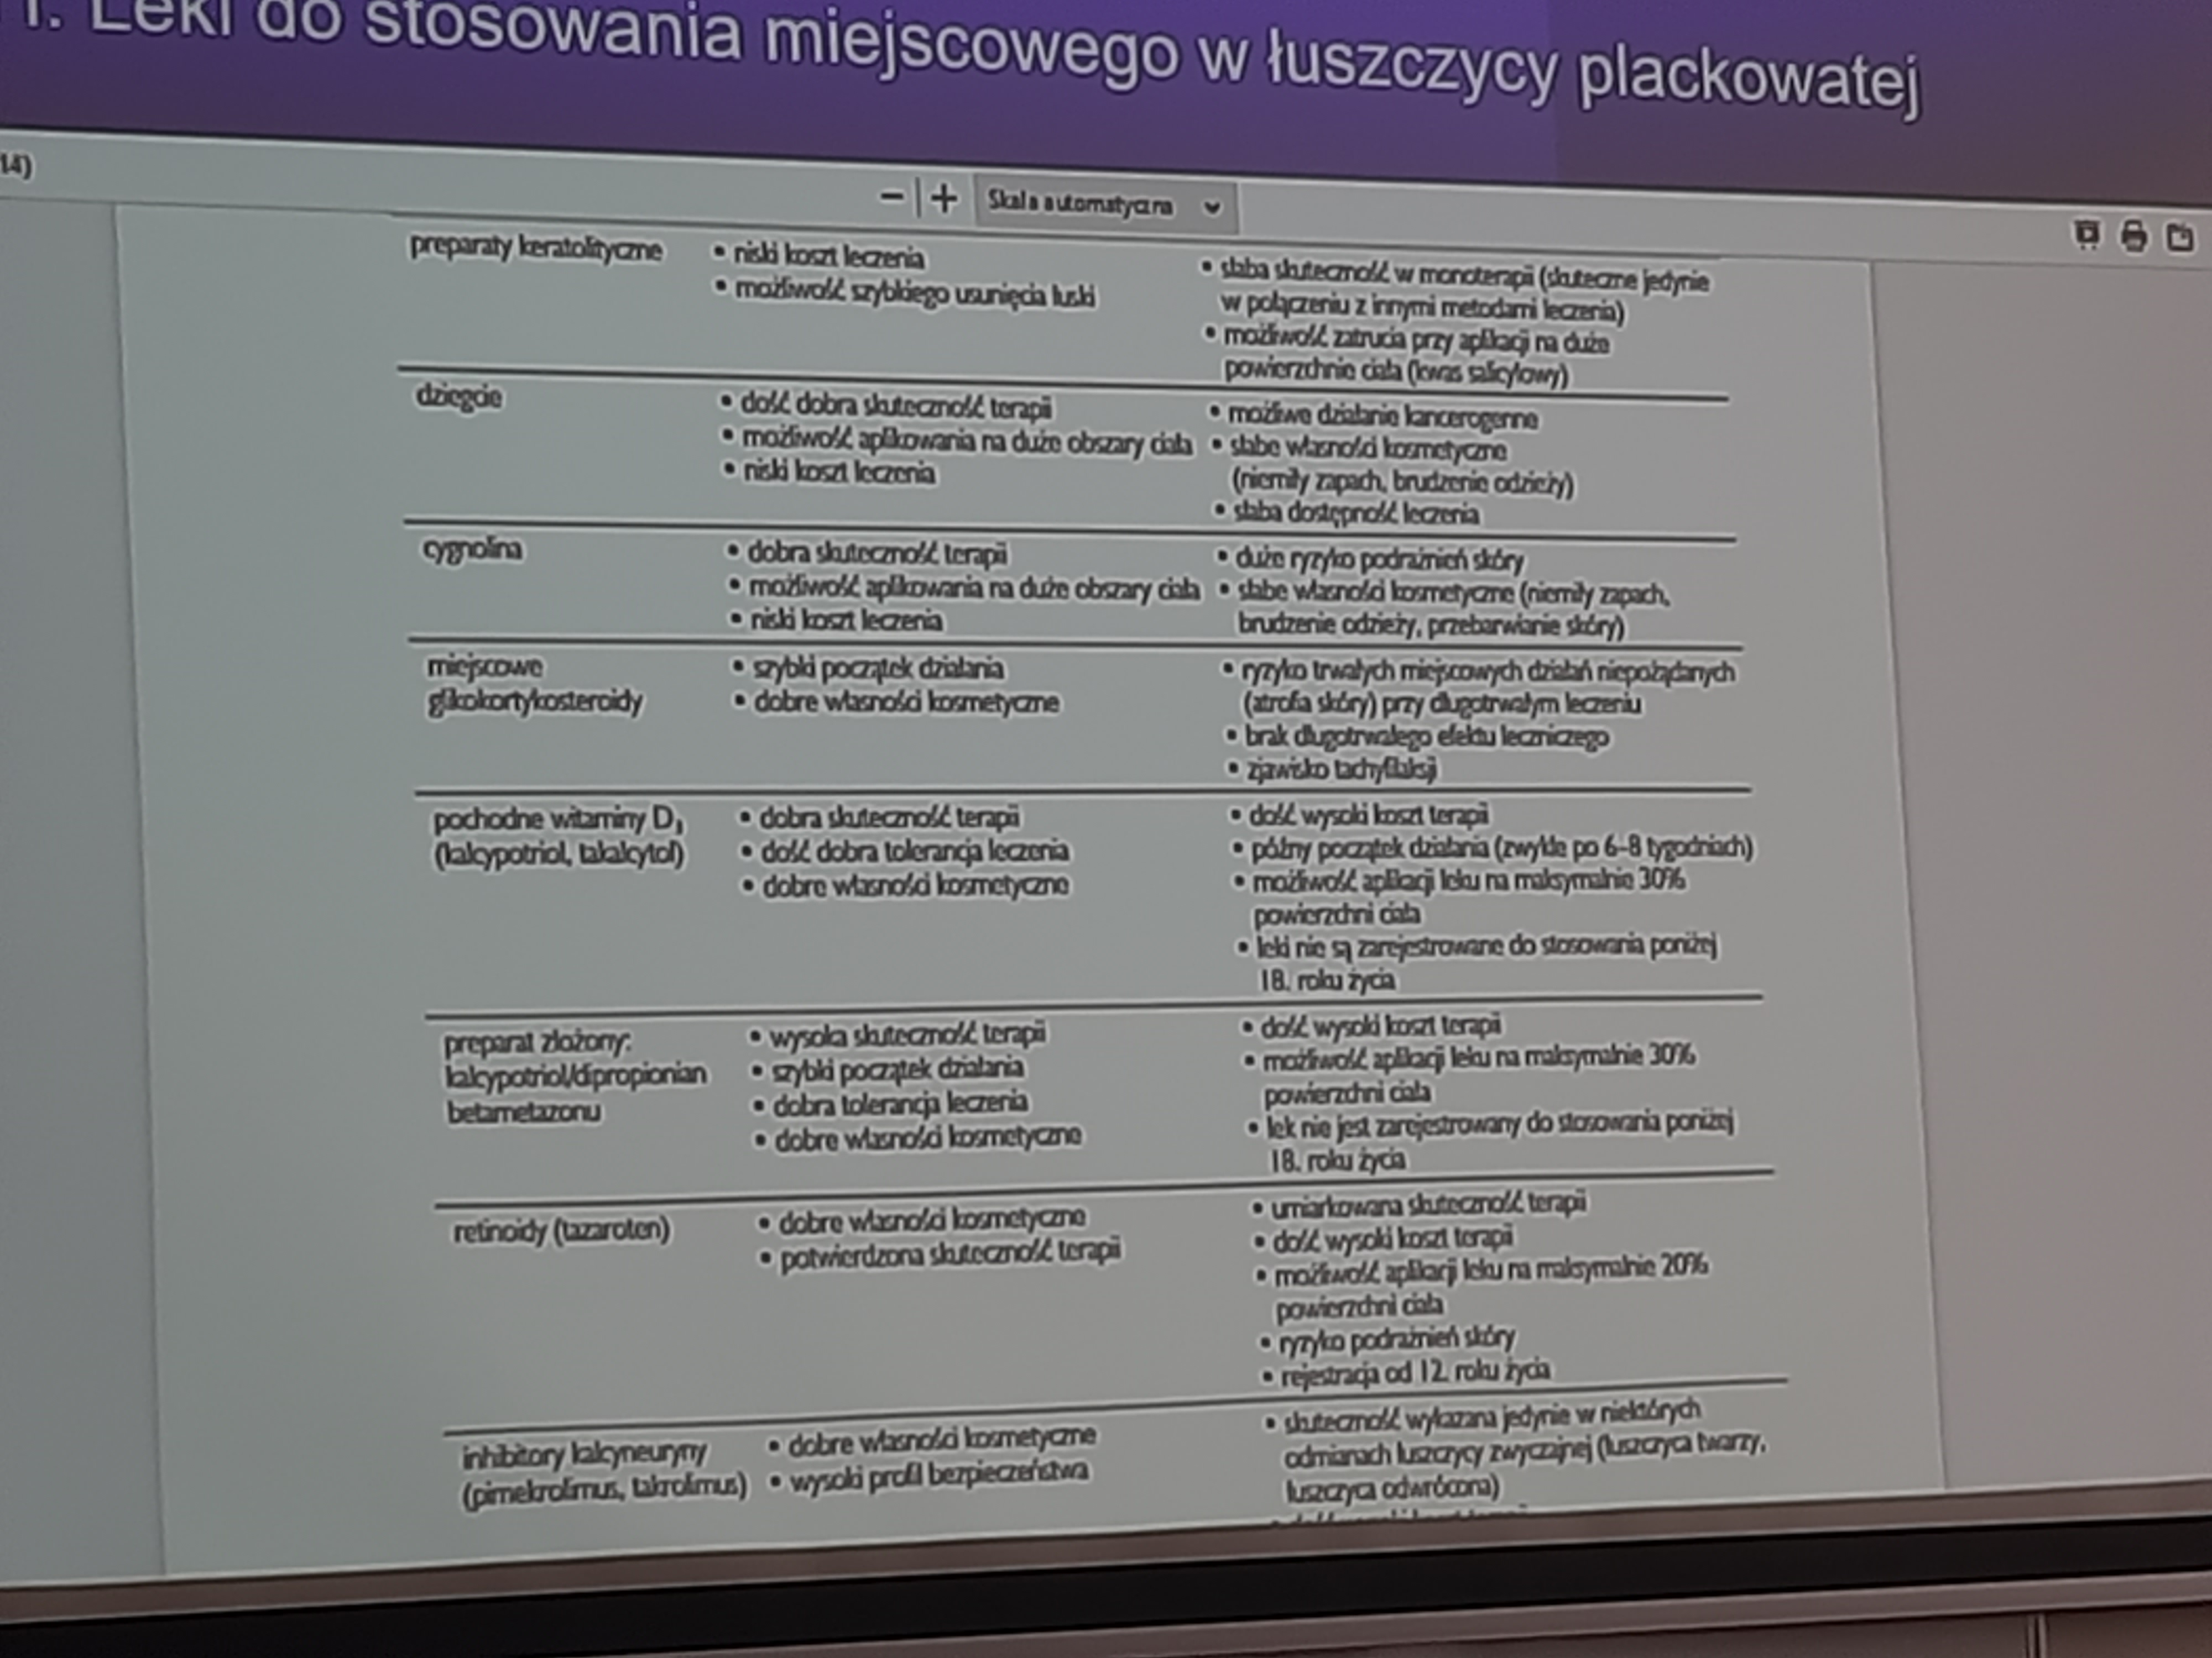

Skóra - łuszczyca

* leki pochodzenia roślinnego wspomagają leczenie łuszczycy
* preparaty zawierające kwas ɣ-linolenowy, który jest pośrednim produktem w przemianie kwasu linolowego (niezbędny dla organizmu nienasycony egzogenny kwas tłuszczowy) do kwasu dihomo-ɣ-linolenowego i kwasu arachidonowego
* naturalnym źródłem kwasu ɣ-linolenowego jest olej otrzymywany z:
  + nasion czarnej porzeczki
  + wiesiołka jednorocznego
  + wiesiołka dwuletniego
  + ogórecznika lekarskiego

Czy łuszczyca jest zaraźliwa?

* jest chorobą przewlekłą i zapalną ale nie jest zaraźliwa
* do zakażenia łuszczycą nie dochodzi drogą kropelkową, nie wywołują jej bakterie oraz wirusy unoszące się w powietrzu, lecz u jej podstaw leżą predyspozycje genetyczne

Glikokortykosteroidy w AZS i łuszczycy

* zlecenia polskiego towarzystwa dermatologicznego:
  + doustne glikokortykosteroidy (GKS) dopuszczone są do leczenia AZS z ograniczeniem, głównie u pacjentów dorosłych, na czas do 1 tygodnia, w ściśle wyselekcjonowanych przypadkach, w zaostrzeniu choroby. nie należy przekraczać ekwiwalentu 0,5 mg prednizonu/kg m.c.
* metotreksat (MTX) jest zalecany w ciężkich postaciach AZS opornych na inne metody leczenia
* obecnie zaleca się MTX w leczeniu AZS u dorosłych w dawkach podobnych jak w leczeniu łuszczycy, tj, 10-20 mg tygodniowo. lek można stosować w jednej dawce raz w tygodniu, ale częściej aplikuje się go w trzech dawkach 2,5-7,5 mg co 12 godzin raz w tygodniu
* metotreksat jest teratogenny - kobiety i mężczyźni powinni stosować skuteczną antykoncepcję w trakcie leczenia i zgodnie z charakterystyką produktu leczeniczego przez 6 miesięcy po jego zakończeniu

Trądzik

Czynniki wpływające na pojawienie się trądziku:

* łojotok
* nadmierne rogowacenie ujść mieszków włosowych
* występuje szczególnie w obrębie warstwy ziarnistej i rogowej, powoduje nagromadzenie się łoju, rozszerzone ujścia mieszka włosowego - w efekcie dochodzu do zamknięcia kanału wydzielniczego - pojawienie się zaskórnika
* flora: *Propionibacterium acnes (Cutibacterium acnes)* - wykazują aktywność lipolityczną wobec triglicerydów łoju doprowadzając do powstania kwasów tłuszczowych, które ulegają oksydacji i wykazują działanie drażniące doprowadzając do wystąpienia stanu zapalnego

z uwagi na czynniki prowokujące wystąpienie zmian znany jest podział na:

* trądzik zawodowy - chlor, dziegcie, oleje
* trądzik polekowy - steroidy, witamina B12, jod, barbiturany
* trądzik kosmetyczny - pudry i róże zatykające ujśca gruczołów łojowych i potowych
* trądzik niemowlęcy - stosowanie olejów mineralnych do pielęgnacji niemowląt  
  zmiany skórne w trądziku noworodkowym rozwijają się pod wpływem hormonów (androgenów) matki i hormonów wytwarzanych przez dziecko. u noworodków i niemowląt mamy także do czynienia ze zwiększonym wydzielaniem łoju. jest to normalne zjawisko, które ustępuje do 6 miesiąca życia.

trądzik pospolity (trądzik młodzieńczy)

* jest to choroba gruczołów łojowych
* etiopatogeneza jest wieloczynnikowa - wpływają na nią między innymi czynniki:
  + hormonalne
  + genetyczne
  + zmiana składu łoju
  + przerost gruczołów łojowych
  + tworzenie zaskórników
  + odczyn zapalny
  + kolonizacja jednostek włosowo-łojowych przez *Propionibacterium acnes*
  + w około 80% przypadków trądzik cechuje się łagodnym przebiegiem, w którym podstawę terapii stanowią leczenie miejscowe i odpowiednia pielęgnacja skóry

objawy to przede wszystkim zmiany w postaci wykwitów skórnych, najważniejsze z nich to:

* zaskórniki - zamknięte ujścia gruczołów łojowych
* zaskórniki otwarte - ciemne punkty
* zaskórnki zamknięte to białe punkty
* grudki i krostki zapalne - wyniosłe nad powierzchnię skóry czerwone i żółte wykwity, mogą być bolesne
* torbiele robne (cysty) - zmiany zapalne głębsze i większych rozmiarów niż grudki, mogą powodować blizny
* blizny zanikowe i przerosłe

terapia trądziku zależy od postaci:

* trądzik zaskórnikowy - preparaty odblokowujące zaczopowane gruczoły łojowe - retinoidy, nadtlenek benzoilu i kwasy owocowe oraz zabiegi złuszczające, oczyszczanie twarzy
* trądzik grudkowy i krostkowy - antybiotyki doustnie i/lub miejscowo
* trądzik ropowiczy i piorunujący oraz oporne na leczenie ww postacie - izotretynoina doustnie

leczenie miejscowe

* antybiotyki
* retinoidy
* nadtlenek benzoily
* kwas azelainowy  
  leczenie miejscowe jest wystarczające u około 60-80% osób z trądzikiem  
  terapia powinna być jednak prowadzona systematycznie, z reguły przez wiele miesięcy - początkowo bardziej intensywnie do czasu ustąpienia zmian trądzikowych, a następnie rzadziej w formie leczenia podtrzymującego

antybiotyki

* wskazane są w postaci zaskórnikowo-grudkowo-krostkowej
* wykazują działanie przeciwbakteryjne i przeciwzapalne
* mechanizm działania polega na hamowaniu chemotaksji neutrofilów, produkcji cytokin i funkcji makrofagów, a także zmniejszeniu liczby *P. acnes* w obrębie gruczołów łojowych
* w przeciwieństwie do innych leków stosowanych miejscowo w zasadzie nie mają działania drażniącego (w postaci rumienia, złuszczania czy pieczenia)
* bardzo ważną ich zaletą jest możliwość stosowania u ciężarnych oraz u dzieci i młodzieży

antybiotyki miejscowe stosowane w trądziku:  
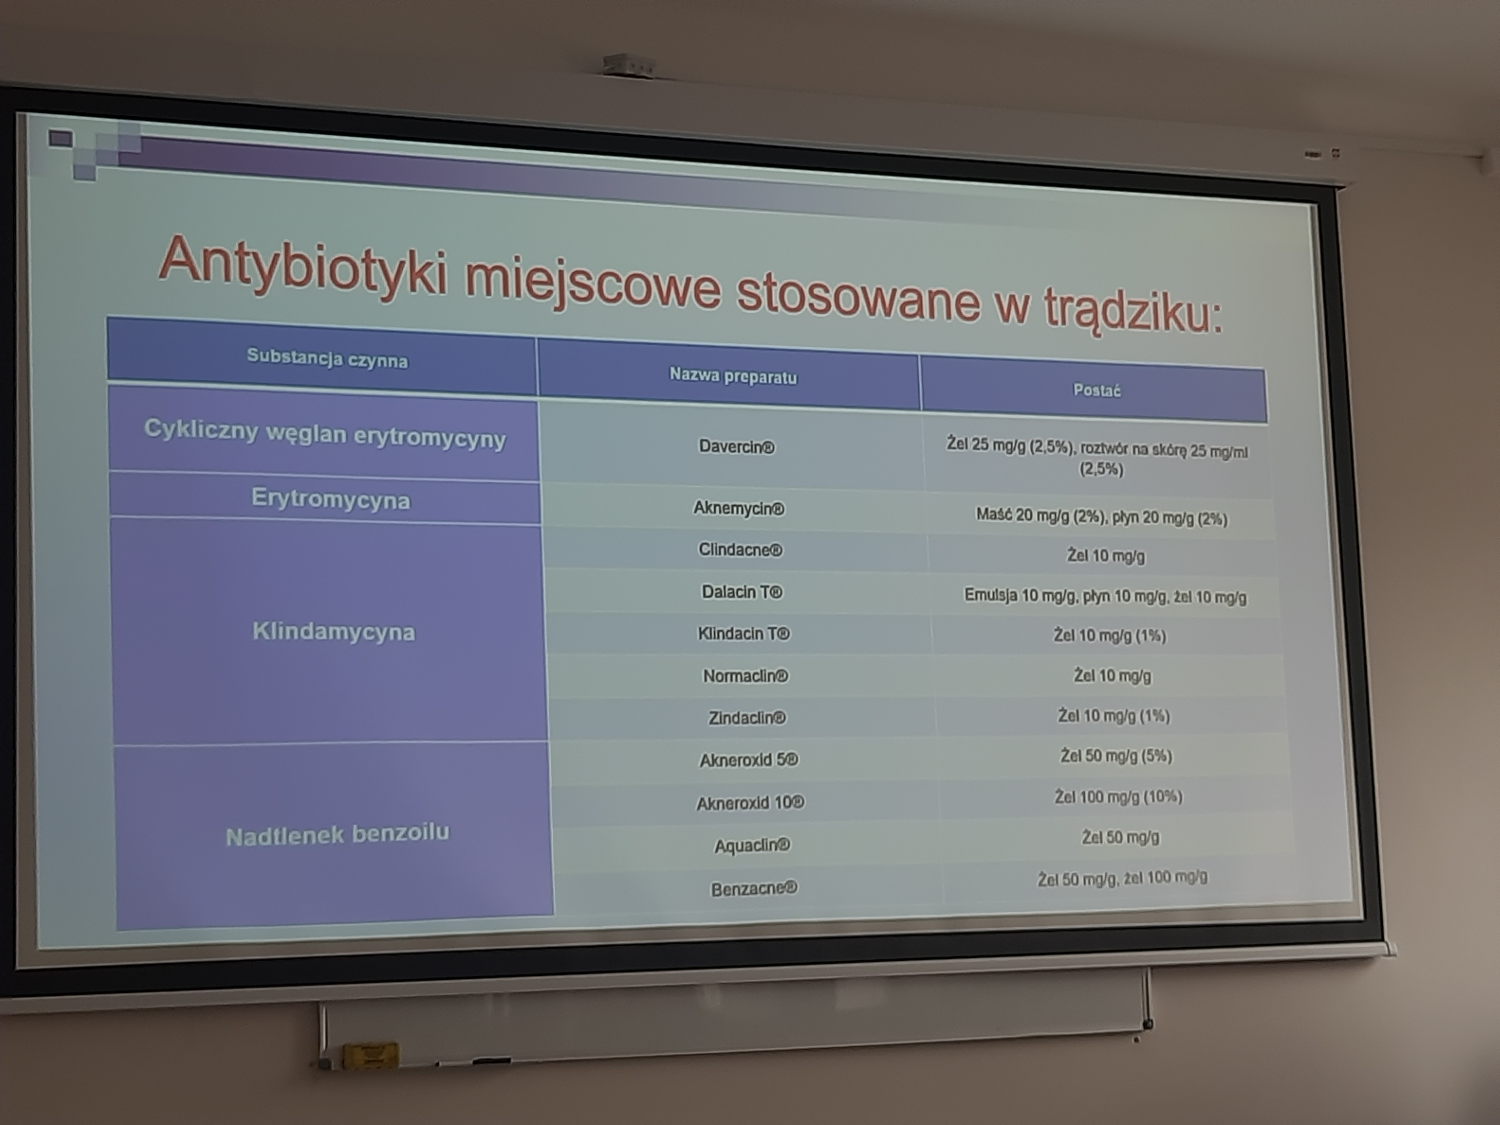

* ertytromycyna i klindamycyna należą do kategorii B wg FDA, w razie konieczności mogą być stosowane w ciąży
* erytromycyna
  + jest jednym z podstawowym leków w terapii tej jednostki chorobowej
  + może być stosowana łącznie z nadtlenkiem benzoilu czy retinoidami
* klindamycyna
  + do stosowania miejscowego dostępna jest w postacji żelu, emulsji lub płynu zazwyczaj w stężeniu 1%
  + zaleca się stosowanie po 12 r.ż.
  + jest półsyntetyczną pochodną linkomycyny o działaniu głównie bakteriostatyczym oraz bakteriobójczym, zależnie od stężenia w miejscu zakażenia i od wrażliwości drobnoustroju

zalety stosowania antybiotyków miejscowo:

* duża skuteczność
* duża tolerancja
* bardzo rzadko występują działania niepożądane
* preparaty z klindamycyną i erytromycyną:
  + nie wywołują reakcji fototoksycznych i fotoalergicznych
  + rzadko powodują zaczerwienienie, pieczenie i łuszczenie skóry
  + mogą być aplikowane o każdej porze dnia

kwas azelainowy

* posiada właściwości antybakteryjne i keratolityczne
* działa przeciwzapalnie - łagodzi stany zapalne, pomaga w leczeniu trądziku różowatego
* działa antyoksydacyjnie - pomaga wyeliminować wolne rodniki, które przyczyniają się do pogorszenia kondycji skóry oraz przyspieszonego starzenia
* zmniejsza ilość wolnych kwasów tłuszczowych na powierdzchni skóry
* hamuje proliferację keratynocytów
* przyspiesza rozpad zaskórników
* wpływa na nadmierne rogowacenie mieszkowe
* jest inhibitorem tyrozyazy - hamuje działanie enzymu tyrozynazy odpowiedzlanego za powstawanie przebarwień na powierzchni skóry
* szerokie zastosowanie znalazł we współczesnej dermatologii jako składnik żełi i kremów w stężeniach 15-20%
* w zabiegach domowych jako składnik kremów, serum, peelingów - 5%
* możliwość stosowania przez cały rok, również w okresie wiosenno-letnim - zawsze zalecana jest ochrona przeciwsłoneczna
* efekty widoczne dopiero po pewnym czasie (ok. 6-8 tygodni)
* kuracja z użyciem kwasu azelainowego nie powinna być dłuższa niż 6 miesięcy

wskazania w leczeniu:

* trądziku pospolitego, zaskórnikowego, grudkowo-krostkowego - zmniejszenie stanów zapalnych, aktywności bakterii znajdujących się na skórze oraz regulacja pracy gruczołów łojowych
* trądziku różowatego - złagodzenie stanów zapalnych oraz rumienia
* przebarwień - hamując enzym tyrozynazy zapobiega powstawaniu przebarwień, jednak nie wykazuje skuteczności przy piegach i plamach soczewicowatych
* zapalenia mieszków włosowych
* może być stosowany przez kobiety w ciąży i karmiące piersią pod kontrolą lekarza

z czym można go łączyć?

* z antybiotykami (do stosowania zewnętrznego i wewnętrznego)
* terapią hormonalną
* nadtlenkiem benzoilu
* tretinoiną
* kwasami AHA i BHA (np. kwasem mlekowym, salicylowym, migdałowym czy glikolowym)
* kwasem laktobionowym
* niacynamidem (witaminą B3)

przeciwwskazania:

* skóra w planowanym miejscu aplikacji jest uszkodzona (występują infekcje, nadżerki lub ostre stany zapalne)
* równocześnie stosowana z pochodnymi witaminy A (zarówno w postaci leków jak preparatów miejscowych)
* w miejscu aplikacji przeprowadzony był zabieg chirurgiczny (do 3 miesięcy wcześniej) lub kuracja krioterapią (do 6 miesięcy wcześiej)
* pacjent ma nadwrażliwość na składnik aktywny